Лабораторная работа №3

Язык разметки Markdown

Глушенок Анна Александровна

Содержание

1 Цель работы 1

2 Ход выполнения работы 1

2.1 Задание 1. 1

2.2 Задание 2. 2

2.3 Задание 3. 2

2.4 Задание 4. 3

3 Вывод 4

# 1 Цель работы

Целью работы является освоение процедуры оформления отчетов с помощью легковесного языка разметки Markdown.

# 2 Ход выполнения работы

## 2.1 Задание 1.

Откройте терминал, перейдите в каталог курса. Обновите локальный репозиторий, скачав изменения из удаленного репозитория.

Переходим в каталог курса, вводя в терминал “cd ~/work/study/2023-2024/”Архитектура компьютера”/arch-pc/“. После этого обновляем его, используя команду git pull.

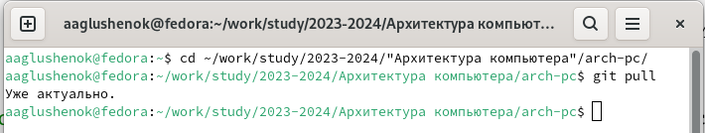

Рис. 1: Обновление локального репозитория

## 2.2 Задание 2.

Перейдите в каталог с шаблоном отчета по лабораторной работе № 3. Проведите компиляцию шаблона с использованием Makefile.

Переходим в нужный каталог, вводя в терминал “cd ~/work/study/2023-2024/”Архитектура компьютера”/arch-pc/labs/lab03/report”. Затем проводим компиляцию шаблона отчета, используя команду make. После проделанных действий проверяем появление файлов report.pdf и report.doc.

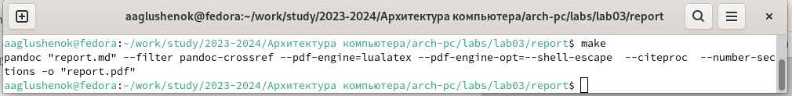

Рис. 2: Компилляция шаблона с использованием Makefile

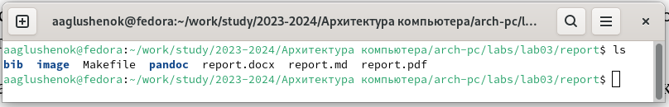

Рис. 3: Проверка появления необходимых файлов

## 2.3 Задание 3.

Удалите полученный файлы с использованием Makefile. Проверьте, что файлы были удалены.

Удаляем файлы report.pdf и report.doc, используя команду make clean. Проверяем, что файлы удалены.

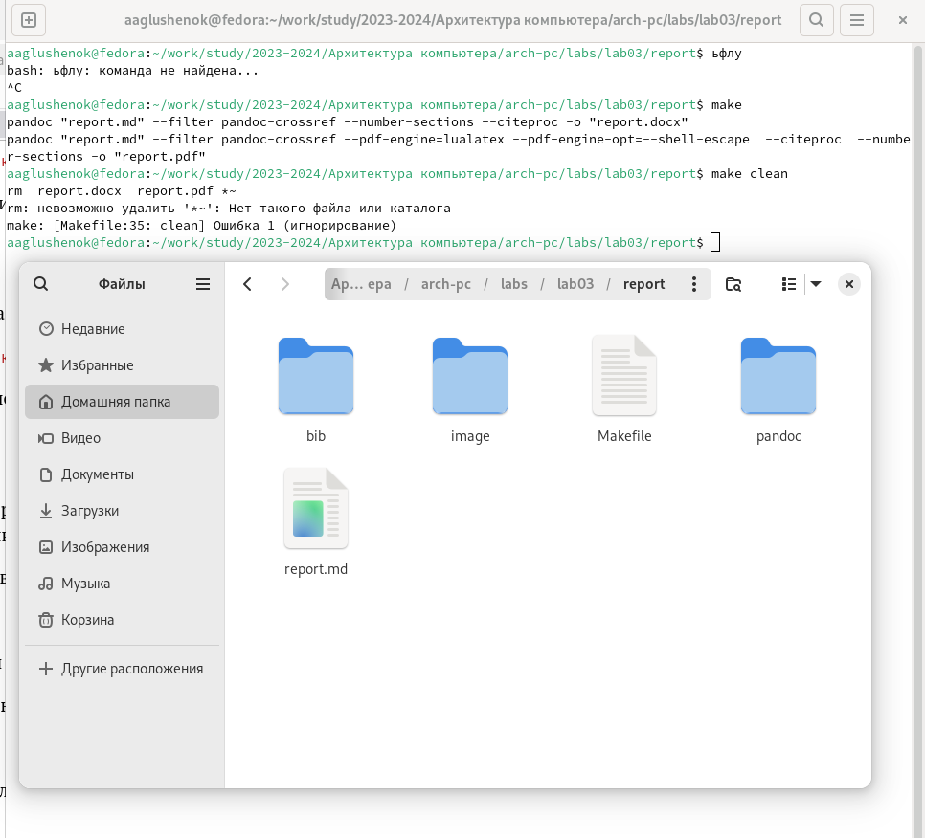

Рис. 4: Удаление файлов с использованием Makefile

## 2.4 Задание 4.

(Выполняется перед внесением информации о выполнении предшествующих заданий). Откройте файл report.md c помощью любого текстового редактора. Внимательно изучите структуру этого файла.

С помощью текстового редактора gedit открываем файл report.md, вводя в терминал gedit report.md.

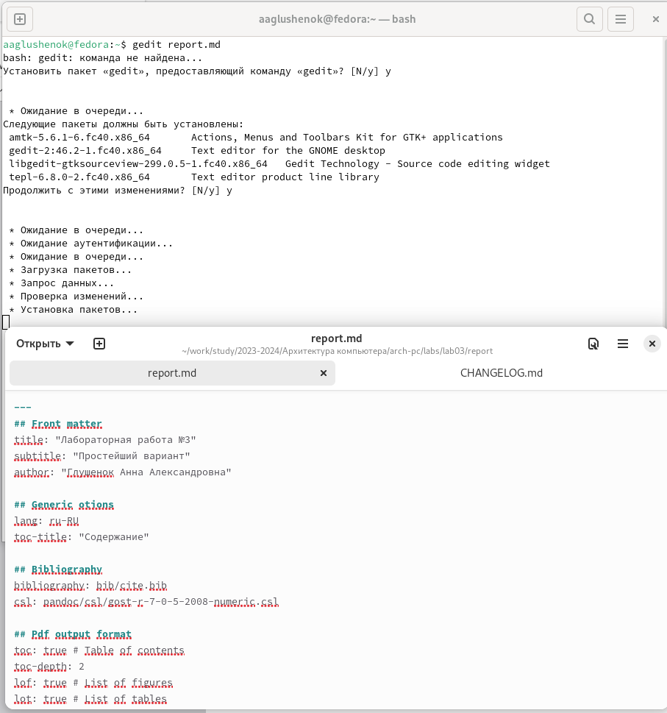

Рис. 5: Открытие файла report.md

# 3 Вывод

В ходе выполнения лабораторной работы я смогла освоить процедуру оформления отчетов с помощью легковесного языка разметки Markdown.